**ІНДИВІДУАЛЬНІ ЗАВДАННЯ 7**

**Порядок комплектування документів**

* титульний аркуш;
* розкриття теоретичного питання;
* індивідуальне завдання
* перевірка роботи НАМ на двох словах.

**Виберіть індивідуальне завдання відповідно списку журнала академічної групи.**

*Зауваження до завдання.*

1. У завданнях розглядаються тільки цілі позитивні числа, якщо не сказано інше.
2. Під "одиничною" системою числення розуміється запис не негативного цілого числа за допомогою паличок - має бути виписано стільки паличок, яка величина числа; наприклад: 2 → | | , 5 → | | | | | , 0 → <порожнє слово>.
3. A={ | }. Вважаючи слово P записом числа в одиничній системі числення, отримати залишок від ділення цього числа на 2, тобто отримати слово з однієї палички, якщо число непарне, або порожнє слово, якщо число парне.
4. A={*a, b, c*}. Визначити, чи входить символ *a* в слово P. Відповідь (вихідне слово): слово *a*, якщо входить, або порожнє слово, якщо не входить.
5. A={*a, b*}. Якщо в слово P входить більше символів *a*, ніж символів b, то як відповідь видати слово з одного символу *a*, якщо в P рівна кількість *a* і b, то як відповідь видати порожнє слово, а інакше видати відповідь b.
6. A={0, 1, 2, 3}. Перетворити слово P так, щоб спочатку йшли усі парні цифри (0 і 2), а потім - усі непарні.
7. A={*a, b, c*}. Перетворити слово P так, щоб спочатку йшли усі символи a, потім - усі символи b і у кінці - усі символи c.
8. A={*a, b, c*}. Визначити, із скількох різних символів складено слово P; відповідь отримати в одиничній системі числення (наприклад: acaac → | | ).
9. А={*а, b*}. Приписати справа до слова Р стільки паличок, скільки усього символів входить в Р (наприклад: bаbb → bаbb | | | | ).
10. А={*а, b, c*}. Видалити із слова Р третє входження символу *а*, якщо такий є.
11. А={*а, b, c*}. Залишити в слові Р тільки перше входження символу *а*, якщо такий є.
12. А={*а, b, c*}. У не порожньому слові Р залишити тільки останній символ.
13. А={0,1}. Вважаючи не порожнє слово Р записом двійкового числа, визначити, чи являється це число ступенем 2 (1, 2, 4, ..). Відповідь: слово 1, якщо являється, або слово 0 інакше.
14. А={0,1,2,3}. Вважаючи не порожнє слово Р записом числа в четвірковій системі, отримати залишок від ділення цього числа на 4.
15. А={0,1}. Вважаючи не порожнє слово Р записом двійкового числа, отримати це ж число, але в четверичній системі. (Зауваження: врахувати, що в двійковому числі може бути непарна кількість цифр).
16. А={0,1,2}. Вважаючи не порожнє слово Р записом трійкового числа, збільшити це число на 1.
17. А={*а, b*}. Визначити, чи являється слово Р паліндромом (перевертнем, симетричним словом). Відповідь: слово а, якщо являється, або порожнє слово інакше.
18. А={ | }. Вважаючи слово Р записом числа в одиничній системі числення, отримати запис цього числа в трійковій системі. (Рекомендація: слід в циклі видаляти з "одиничного" числа по паличці і кожного разу додавати 1 до трійкового числа, яке спочатку покласти рівним 0).
19. А={0, 1, 2}. Вважаючи не порожнє слово Р записом числа в трійковій системі, отримати запис цього числа в одиничній системі.
20. А={*а, b, c*}. Визначити, чи входить перший символ непорожнього слова Р ще раз в це слово. Відповідь: слово *а*, якщо входить, або порожнє слово інакше.
21. А={*а, b*}. У непорожньому слові Р переставити перший і останній символи.
22. А={*а, b*}. Якщо в непорожньому слові Р співпадають перший і останній символи, то видалити обидва ці символи, а інакше слово не міняти.
23. А={0,1,2}. Вважаючи непорожнє слово Р записом позитивного трійкового числа, зменшити це число на 1.
24. А={ | }. Вважаючи слово Р записом числа в одиничній системі, визначити, чи являється це число ступенем 3 (1, 3, 9, 27, ..). Відповідь: порожнє слово, якщо являється, або слово з однієї палички інакше.
25. А={*а, b, c*}. Видалити із слова Р друге входження символу *а*, якщо такий є.
26. А={*а, b*}. Перевернути слово Р (наприклад: аbb → bbа).

**(25 - 28)** Нехай слово Р має наступний вигляд:

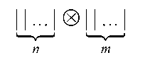

де image53 - один із знаків +, -, х, /, зліва від якого вказано *n* паличок, а справа - *m* паличок. Реалізувати відповідну операцію в одиничній системі числення (як відповідь видати слово, вказане праворуч від стрілки):

**Варіант 25**.

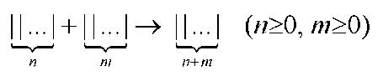додавання:

**Варіант 26.**

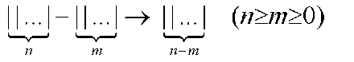

віднімання:

**Варіант 27.**

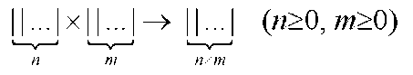

множення:

**Варіант 28.**

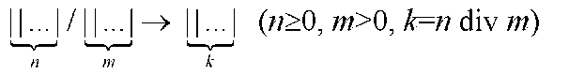

ділення: